推荐使用浏览器
系统推荐使用GOOGLE CHROME 浏览器；是一款快速、简单且安全的网络浏览器,能很好地满足新型网站对浏览器的要求。
- Google Chrome

系统如何登录
请在浏览器地址栏输入地址：

http://myportal.njau.edu.cn

2.1 学位申请登录首页
输入用户名密码之后点击登录按钮，校外人员需要进行注册账号，点击登录按钮下放的校外人员注册进行账号注册，如不记得密码，可以点击登录按钮右下方的忘记密码。
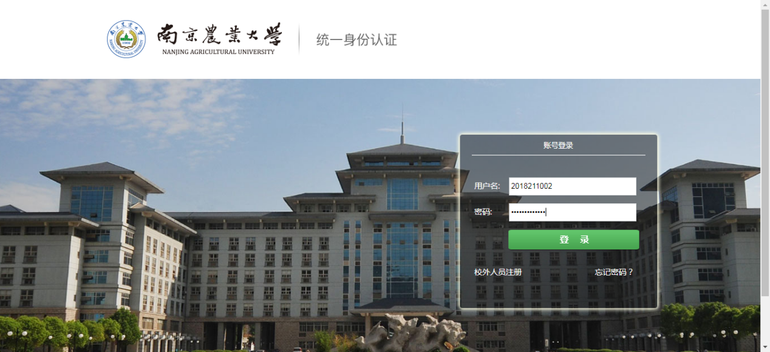

学位申请流程

3.1 我的学位申请
登录完成后通过办事指南或直通车找到我的学位申请应用，点击进入应用后弹出一下界面，点击发起申请，选择申请批次；

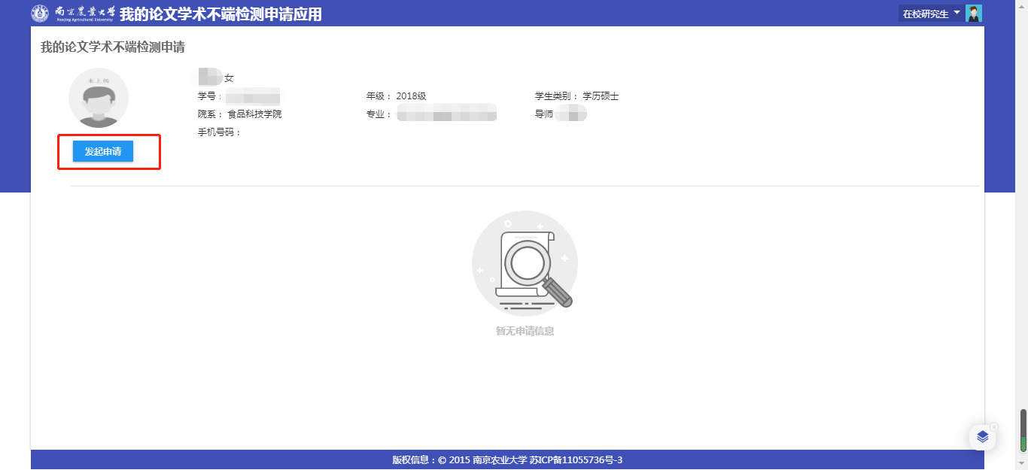

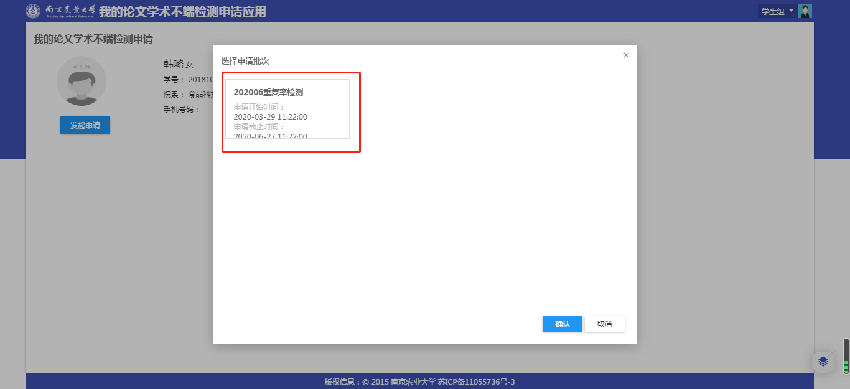
选择好申请批次之后，在申请中填写论文信息以及上传论文附件，上传之后要点提交论文按钮，在论文送审之前都可以进行论文的更换，最后在页面最下方点击保存、提交即可；
注：论文如需更换要告知MPA办公室，送审之后无法进行论文更换。

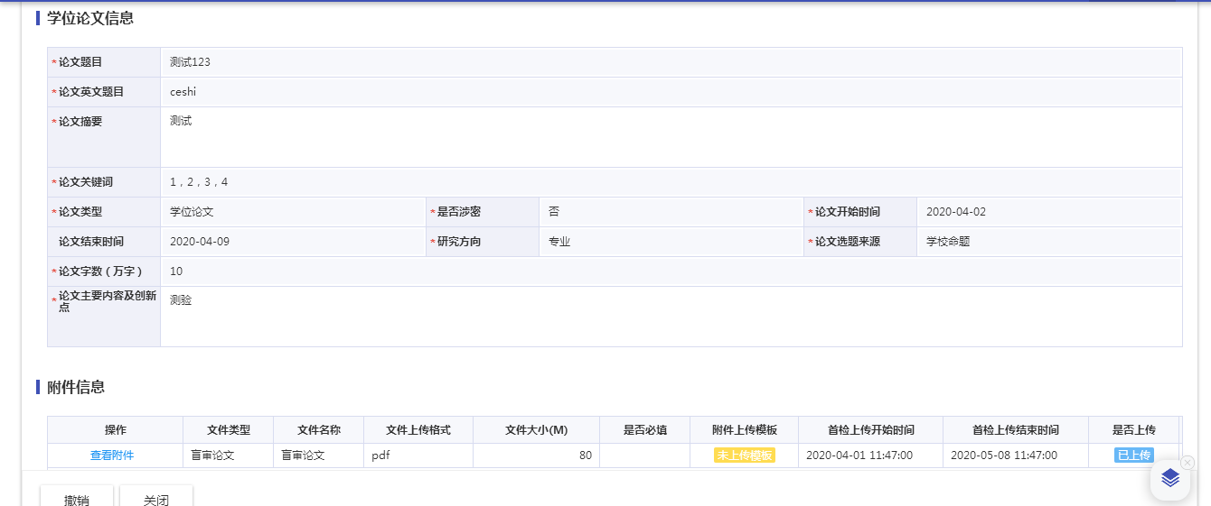
注：论文结果的查看可以在学位论文信息中查看；
